Уважаемые руководители!
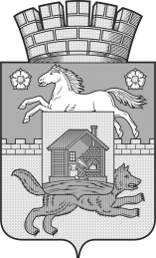
Кемеровская область - Кузбасс  Новокузнецкий городской округ  КОМИТЕТ  ОБРАЗОВАНИЯ И НАУКИ  АДМИНИСТРАЦИИ ГОРОДА НОВОКУЗНЕЦКА  Кирова ул., д.71, Новокузнецк, 654080  тел.(3843)32-15-74  E-mail: obrazov@admnkz.info |  |  |  | Заведующим районными отделами  образования  Руководителям общеобразовательных организаций
от | 15.04.2025 | № | 1986
На

На основании статьи 13 Закона Кемеровской области от 05.07.2013 № 86-ОЗ «Об образовании» в Кузбассе начинается акция по выплате единовременного социального пособия (далее – пособие) выпускникам 11-ых классов 2024-2025 учебного года общеобразовательных организаций, расположенных на территории Кемеровской области, из малоимущих семей.
Акция проводится в соответствии с постановлением Правительства Кемеровской области – Кузбасса от 07.04.2022 № 190 «О внесении изменений в постановление Коллегии Администрации Кемеровской области от 20.05.2014 № 193 «Об установлении размера и порядка выплаты выпускникам 11-х классов из малообеспеченных семей общеобразовательных организаций, находящихся на территории Кемеровской области, допущенным к государственной итоговой аттестации, за исключением выпускников, находящихся на полном государственном обеспечении, единовременного социального пособия».
Для получения пособия получателю необходимо в срок до 15 мая текущего года предоставить в общеобразовательную организацию, где обучается выпускник, документы согласно приложению к данному письму.
Ответственное лицо, назначенное в образовательной организации, проводит сбор заявлений, их предварительный просмотр на предмет наличия всех необходимых документов, и передает их в отдел образования.
Обращаем внимание на необходимость заполнения таблицы сводных данных на получателей пособия.
Информацию о проведении акции необходимо разместить на официальных сайтах общеобразовательных организаций.
Прошу назначить специалистов, ответственных за проведение данной акции в каждом районе, и предоставить пакеты документы получателей, а также сводную таблицу Excel (на флеш-носителе) в срок до 16 мая 2025 года в КОиН. Сводная таблица данных на получателей пособия будет направлена позже.

Приложение:
- Постановление Правительства Кемеровской области – Кузбасса от 07.04.2022 № 190.
- Презентация о проведении акции.

С уважением,

председатель комитета С.В. Круль

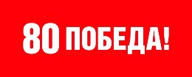
Исп. Голишева И.В.,

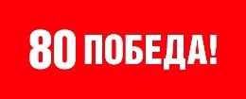
т. 8(3843) 32-15-59

